Министерство образования и науки Российской Федерации

Севастопольский государственный университет

Кафедра ИС

Отчет

По дисциплине: “Моделирование систем”

Лабораторная работа №2

“Исследование способов моделирования

непрерывно-стохастических систем”

Выполнил:

ст.гр. ИС/б-17-2

Долженко И.А.

Проверила:

Безуглая А.Е.

Севастополь

2020

1 ЦЕЛЬ РАБОТЫ

Исследование характеристик одноканальной системы массового обслуживания, используя аналитический и имитационный методы моделирования. Изучение особенностей работы и получение практических навыков постановки, отладки и получения результатов с помощью пакета моделирования AnyLogic.

2 ПОСТАНОВКА ЗАДАЧИ

1. Оценить аналитическими методами вероятность нахождения в системе заявок для среднее число и дисперсию числа заявок в системе и в очереди.

2. Построить графики функции распределения времени пребывания заявки в системе для .

3. Оценить среднее и дисперсию времени пребывания заявки в системе.

4. Запрограммировать модель одноканальной СМО, в соответствии с требованиями программы моделирования. Подставить в нее исходные данные (для источника и обслуживающего прибора) согласно варианту задания. Вывести всю необходимую статистику и сохранить ее для дальнейшего анализа.

5. Ввести в программу снятие статистики об ожидании в очереди при обслуживании устройством. Определить среднее время пребывания заявки в системе . Сопоставить полученные результаты с аналитическими расчетами.

6. Повторить п.4-5 для значений . Определить . Построить график зависимости и коэффициента использования прибора (загрузки системы ).

7. Сделать выводы.

Вариант 6

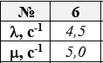

3 ХОД РАБОТЫ

1. Оценим аналитическими методами вероятность нахождения в системе заявок для среднее число и дисперсию числа заявок в системе и в очереди.

Вероятность нахождения в системе заявок определяется по формуле:

где

Таблица 1 – Вероятность нахождение в системе заявок для

|  |  |
| --- | --- |
|  |  |
| 0 | 0,1 |
| 1 | 0,09 |
| 2 | 0,081 |
| 3 | 0,0729 |
| 4 | 0,06561 |
| 5 | 0,059049 |
| 6 | 0,053144 |
| 7 | 0,04783 |
| 8 | 0,043047 |
| 9 | 0,038742 |
| 10 | 0,034868 |

Среднее и дисперсия числа заявок в системе определяются как:

Среднее и дисперсия числа заявок, находящихся в очереди к прибору, соответственно равны:

2. Построим графики функции распределения времени пребывания заявки в системе для .

Средний интервал времени между поступлением заявок:

Среднее время обслуживания заявок:

Минимальное время моделирования, можно определить из следующей зависимости:

По функции распределения времени пребывания заявки в системе построим график:

Таблица 2 – Значения функции распределения времени пребывания заявки в системе для , где

|  |  |
| --- | --- |
|  |  |
| 0 | 0 |
| 1 | 0,190307 |
| 2 | 0,344397 |
| 3 | 0,469163 |
| 4 | 0,570185 |
| 5 | 0,651982 |
| 6 | 0,718212 |
| 7 | 0,771838 |
| 8 | 0,815259 |
| 9 | 0,850416 |
| 10 | 0,878883 |

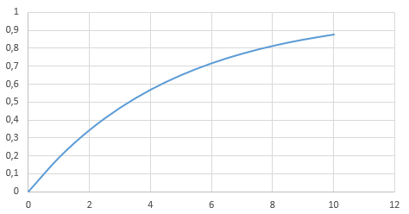

Рисунок 1 – График функции распределения времени

пребывания заявки в системе

3. Оценим среднее и дисперсию времени пребывания заявки в системе.

4. Запрограммируем модель одноканальной СМО, в соответствии с требованиями программы моделирования. Подставим в нее исходные данные (для источника и обслуживающего прибора) согласно варианту задания.

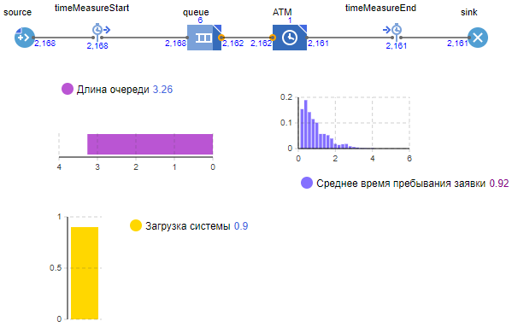

Рисунок 2 – Исходная модель

Заявками будут посетители банка, а объект Source будет моделировать их приход в банковское отделение ().

ATM (Delay) моделирует задержку в банкомате ().

Из диаграмм на рисунке 2 можно сделать вывод, что среднее время пребывания заявки в системе составляет ~1 минута. Из-за образования не значительных очередей (средняя длина очереди равна 3.2) можно сделать вывод, что банк работает эффективно, так как большинство клиентов не ждут своей очереди. На том же рисунке видно, что загрузка системы равна 0.9, что соответствует значению аналитического моделирования.

ВЫВОДЫ

В ходе данной лабораторной работы были исследованы характеристики одноканальной системы массового обслуживания, с использованием аналитического и имитационного методов моделирования. Были изучены особенности работы и получены практические навыки постановки, отладки и получения результатов с помощью пакета моделирования Anylogic.